Zeitplan

16.1 Zusammensetzung von Kräften

1. Std.

16.2 Zerlegen von Kräften

3. Std.

16.3 Schiefe Ebene

4. Std.

+ 1 Std.

Kapitelnummerierung angelehnt an Oldenburg, Ikarus Physik7
Normaldruck: Hefteintrag
Schattiert: Hausaufgabe, Vorbereitung, Abfrage

Kursiv: Bemerkungen
Folien

Weiter: V6_Hooke.doc

../V5_Vektor.doc
Material: Seil, zwei gleiche Metzgerkraftmesser, Faden, Feder
WH: Klassensatz Kraftmesser, selbstgebaut oder aus der Übung.
... Kartonreiter mit Zwicker: „Gegenkraft“, „Ersatzkraft“.

16.1 Zusammensetzen von Kräften

HA: Installiere www.geogebra.org zu Hause!

a) gleiche Richtung (auch Gegenrichtung)
Schraubenfeder
1. Versuch: Wir können zwei Kräfte durch eine neue ersetzen: ← Marke
(Hier noch ohne Vektorpfeile) F₁ = 5 N F₂ = 2 N
F₁ und F₂ werden zur Ersatzkraft F₁₂ addiert.
F₁₂ = 8 N
F₁ + F₂ = F₁₂

HA: a) F₁ = 5 N, F₂ = 2 N. Ist F₁₂ = 3 N auch möglich? Zeichne Sie!
b) Ist eine Anordnung mit einem Gleichgewicht aus drei Kräften zu je 5,0 N möglich?
(≈ 156/2c)

b) allgemein: Kräfte sind Vektoren

2. Versuch: Mit welcher Kraft ziehen beide gemeinsam?
a) experimentell (Mit Schülern schwierig, weil beide simultan Winkel
korrigieren müssen. Besser: Bereits aufgebaut.)

F₁ = 7 N F₂ = 7 N

F₁₂ ?

b) Vektoraddition (Bild an der Tafel ergänzen ist besser als eine Klappfolie)

Ergebnis: Zeichnung, Schritte ① bis ③ eintragen:

Kräfte werden in einem Kräfteparallelogramm vektoriell addiert:
① Fuß 2 an Spitze1 parallel verschieben und
② Fuß 1 an Spitze 2
③ Summe (=Ersatzkraft) ist die Diagonale von Fuß 1 zu Spitze 2 (oder …)

Beispiel selbstgewählt,
Üben 156/2a (50°: 45 N)
HA 156/2b (90°: 50 kN)
156/4 Heimversuch, um ein Gefühl für die Kräfteaddition zu bekommen:
Gummiringe mitbringen, vorführen!

Strafarbeiten
F = ma
F_{G} = mg
F₁ + F₂ = F₁₂
F₁₂ = F₁ + F₂
F = Ds
1. Zwei Kinder ziehen einen Leiterwagen, siehe Abbildung.

F_{Anton}
→

F_{Berta}
→

a) Konstruiere die Ersatzkraft, die sie auf den Wagen ausüben.
b) In welche Richtung fährt der Wagen?
c) Wie stark zieht Anton, wenn Berta mit 0,28 kN zieht?

2. An einem 60 kg schweren Hundeschlitten ziehen der Musher und seine Huskies.
Die Reibungskraft des Schlittens im Schnee beträgt ein Sechstel seiner Gewichtskraft.

a) Trage alle Kräfte ein, zeichne 1 cm für 100 N !
b) Berechne, wie stark der Schlitten beschleunigt wird!
c) Mit welcher Ersatzkraft müssten sie ziehen, wenn der Schlitten
mit gleichmäßiger Geschwindigkeit durch den Schnee gleiten sollte?

[
Versuch 2 muss als „Zusammensetzung...“,
nicht als „Zerlegung...“ auswertbar sein!
3. Versuch: Seilziehen, S₁ gegen S₂ , S₃ , S₄ und S₅ .
Wie hängen die Kräfte zusammen?
F₁₂ = Ersatzkraft F₁ + F₂

α
F₁ F₂

F mit Metzgerkraftmesser notieren
für spätere Auswertung
Messung: F₁ , F₂ , α (⇒ ^{α}/₂, und zur Kontrolle F )

4. Versuch: In welche Richtungen müssen drei gleich große Kräfte ziehen,
damit der gemeinsame Angriffspunkt in Ruhe bleibt?

Mit selbstgebauten Kraftmessern oder ersatzweise mit Kraftmessern aus der Übung.
Erst von vier Schülern am Pult vormachen lassen.

5. Versuch: Zwei Kräfte von je 7 N ziehen im rechten Winkel.
Bestimme die Ersatzkraft
- Deutlich unterscheiden von der Gegenkraft, evtl. durch Kartonreiter! -
a) zeichnerisch
b) experimentell (auf dem Rolltisch aufgebaut)

Bemerkung: F = | F |
F₁₂ = 10 N

Üben: vgl. 51/2b Die Ersatzkraft liegt zwischen F₁ + F₂ und F₁ - F₂
HA 51/3 (ex. Folie)

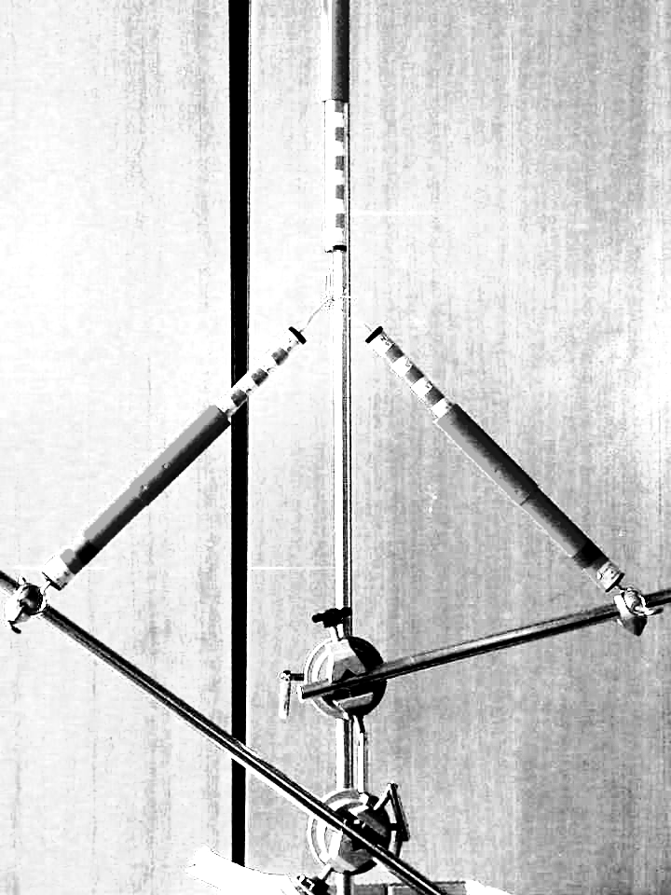
Bespreche auch 51/1 mit Aufbau!
]

16.2 Zerlegen von Kräften Überspringen, da nicht im Lehrplan!

Die Lampe wiegt 6 kg und hängt wie im Bild. Welche Kräfte wirken auf die Kabel?
(nicht „... mit welcher Kraft ziehen die Kabel“, um nicht –F_{G} zu diskutieren)

60° 45°

F₁ F₂

F₁₂

Kräfte werden so zerlegt::
① Genaue Zeichnung (v.a. bei sehr spitzen oder stumpfen Winkeln)
② Richtungen bestimmen
③ Parallelogramm ergänzen
④ Pfeile F₁ , F₂ eintragen
⑤ Kontrolliere: F₁₂ = F₁ + F₂ ?

(keine Farbsystematik im Text, weil sie der in 16.3 wiederspräche?
rot: reale Kräfte
blau: konstruierte Kräfte passt hier nicht.)

Üben 156/3b (Wirtshausschild)
Modell aufbauen: Welche Stange kann man durch Seile ersetzen?
In der Mitte einer ganzen Seite beginnen und sauber zeichnen!

Hier oder nach 16.3: dynamische Geometrie im Computerraum,
HA siehe AB

Verschiebbar

F₁
Papierhülse zum
-F_{G}
Nullpunkt kalibrieren
F₂

unterer Arm: gezeichneter Kraftmesser.
Drehgelenk

+ Winkelmesser,
falls gut genug für quantitative Auswertung

HA 156/2e (F₁ , F₂ bilden einen rechten Winkel)

16.3 Schiefe Ebene

Versuch:

Auf den Körper wirken seine Gewichtskraft F_{G} und Kraft von der Unterlage F_{U} .
Daraus ergibt sich die Hangabtriebskraft F_{H} .
Hangabtriebskraft nicht F_{A} , das ist bei Paetec 10 die Antriebskraft
Symbol F_{H} ist frei, Haftkraft ist nicht mehr im Lehrplan

Musteraufgabe
②

F_{U}

F_{H}
③

②

F_{G}
① α

① Zeichne die schiefe Ebene und F_{G} ,
② Richtungen von F_{U} und F_{H} ,
③ das Parallelogramm.
④ Trage F_{U} und F_{H} ein.
⑤ Kontrolliere F_{G} + F_{U} = F_{H} .
⑥ Ergänze evtl. mit F_{N} = - F_{U} und F_{H} das Rechteck unten.

S 157/6a (Steigung in Prozent: 20 auf 100)
HA 157/6b Wahlweise per Hand oder mit GeoGebra: 10° , 40°
Als Verbesserung in der nächsten Hausaufgabe: 20°
* 157/7 Schraube ←→ Schiefe Ebene
Steigung bleibt; Hangabtriebskraft = -Kraft zum Schrauben

 | Ikarus 7, Seite 157 Nummer 6
Steigung | Winkel | sin | cos | 700 N sin | 700 N cos | 8 kN sin | 8 kN cos
in Prozent | in Grad |  |  | in N | in N | in kN | in kN
5% | 2,9 | 0,050 | 0,999 | 35 | 699 | 0,40 | 7,99
10% | 5,7 | 0,100 | 0,995 | 70 | 697 | 0,80 | 7,96
15% | 8,5 | 0,148 | 0,989 | 104 | 692 | 1,19 | 7,91
20% | 11,3 | 0,196 | 0,981 | 137 | 686 | 1,57 | 7,84
25% | 14,0 | 0,243 | 0,970 | 170 | 679 | 1,94 | 7,76
30% | 16,7 | 0,287 | 0,958 | 201 | 670 | 2,30 | 7,66
35% | 19,3 | 0,330 | 0,944 | 231 | 661 | 2,64 | 7,55
40% | 21,8 | 0,371 | 0,928 | 260 | 650 | 2,97 | 7,43
45% | 24,2 | 0,410 | 0,912 | 287 | 638 | 3,28 | 7,30

